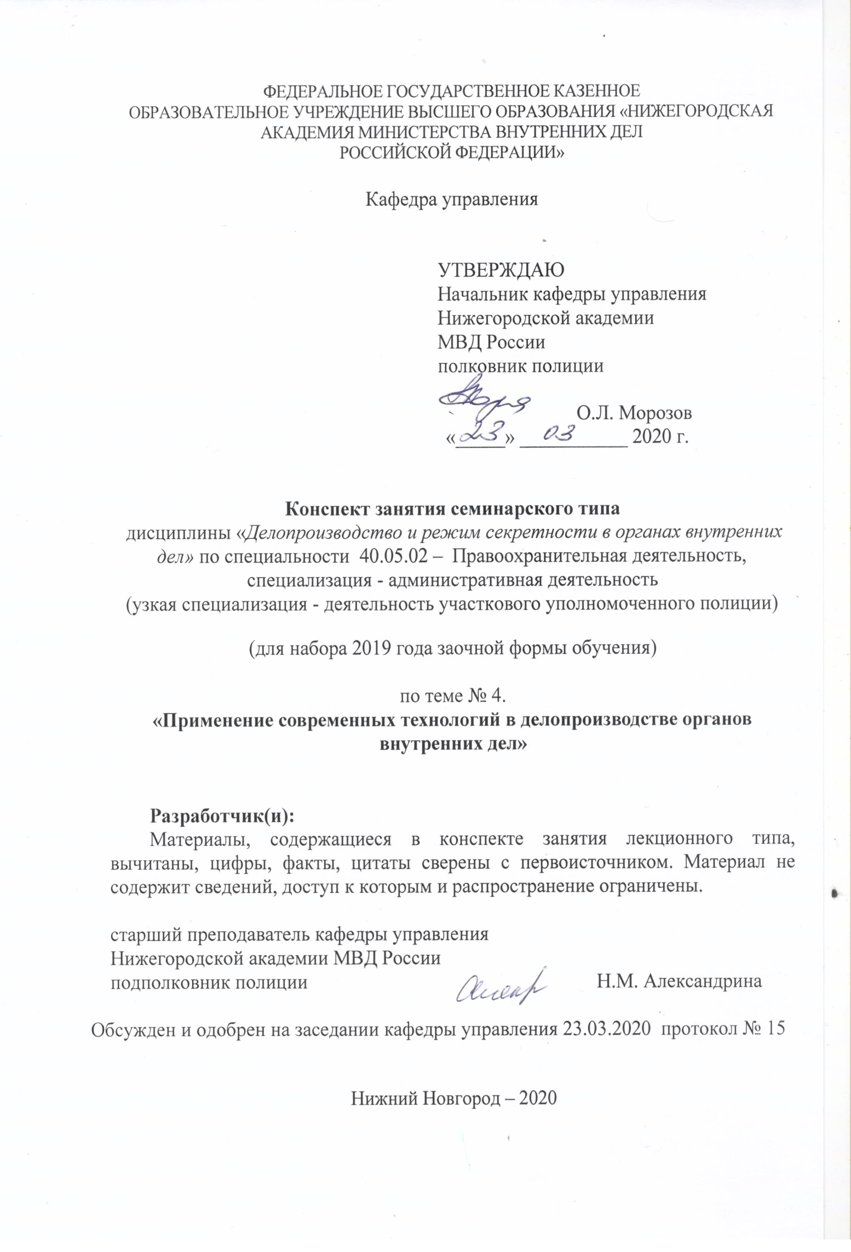ФЕДЕРАЛЬНОЕ ГОСУДАРСТВЕННОЕ КАЗЕННОЕ

ОБРАЗОВАТЕЛЬНОЕ УЧРЕЖДЕНИЕ ВЫСШЕГО ОБРАЗОВАНИЯ «НИЖЕГОРОДСКАЯ АКАДЕМИЯ МИНИСТЕРСТВА ВНУТРЕННИХ ДЕЛ

РОССИЙСКОЙ ФЕДЕРАЦИИ»

Кафедра управления

УТВЕРЖДАЮ

Начальник кафедры управления

Нижегородской академии

МВД России

полковник полиции

О.Л. Морозов

«_____» ___________ 2020 г.

**Конспект занятия семинарского типа**

дисциплины «*Делопроизводство и режим секретности в органах внутренних дел»* по специальности 40.05.02 – Правоохранительная деятельность, специализация - административная деятельность

(узкая специализация - деятельность участкового уполномоченного полиции)

(для набора 2019 года заочной формы обучения)

по теме № 4.

**«Применение современных технологий в делопроизводстве органов внутренних дел»**

**Разработчик(и):**

Материалы, содержащиеся в конспекте занятия лекционного типа, вычитаны, цифры, факты, цитаты сверены с первоисточником. Материал не содержит сведений, доступ к которым и распространение ограничены.

старший преподаватель кафедры управления

Нижегородской академии МВД России

подполковник полиции Н.М. Александрина

Обсужден и одобрен на заседании кафедры управления 23.03.2020 протокол № 15

Нижний Новгород – 2020

1.  **Содержание занятия семинарского типа:**

**1.1. Тема № 4. «Применение современных технологий в делопроизводстве органов внутренних дел»**

**Заочная форма:** время, отведенное на занятие - 2 ч.

**1.2 Цель** - проверить, углубить, закрепить теоретические знания курсантово применении современных технологий в делопроизводстве ОВД.

В ходе достижения цели занятия решаются следующие **задачи:**

* проконтролировать уровень знаний и умений по вопросам применения современных технологий в делопроизводстве органов внутренних дел.
* обеспечить усвоение основных категорий и понятий
* сформировать умения по работе с учебной и научной литературой, регламентирующей применение современных технологий в делопроизводстве органов внутренних дел, развить навыки конспектирования и планирования ответов на вопросы.

**1.3. Учебные вопросы и практические задания.**

Вопрос № 1. Идеальное делопроизводство. Информационные системы.

Вопрос № 2. Информационные технологии в делопроизводстве ОВД.

Вопрос № 3. Электронный документооборот.

**1.4 Рекомендуемая литература по данному занятию:**

ГОСТ Р 7.0.97-2016. Национальный стандарт Российской Федерации. Система стандартов по информации, библиотечному и издательскому делу. Организационно-распорядительная документация. Требования к оформлению документов" (утв. Приказом Росстандарта от 08.12.2016 № 2004-ст).

Постановление Правительства РФ от 15.06.2009 № 477 «Об утверждении Правил делопроизводства в федеральных органах исполнительной власти».

Приказ МВД России от 30 июня 2012 г. № 655 «Об утверждении Перечня документов, образующихся в деятельности ОВД РФ, с указанием сроков хранения».

Приказ МВД России от 20.06.2012 № 615 «Об утверждении Инструкции по делопроизводству в органах внутренних дел Российской Федерации». – М., 2012.

*Перечень учебной литературы.*

Основы делопроизводства в органах внутренних дел: Курс лекций / Казаков В.В., Вершинина Е.С., Маринин С.А., Горюнов В.Ю. – Н. Новгород: Нижегородская академия МВД России, 2017. – 136 с.

Делопроизводство и режим секретности в органах внутренних дел: УМП. Вершинина Е.С. – Н. Новгород: Нижегородская академия МВД России, 2014. – 49 с.

**1.5. Краткое описание учебных вопросов или алгоритм выполнения практических заданий.**

***Вопрос № 1.*** ***Идеальное делопроизводство.*** ***Информационные системы.***

В ходе данного вопроса рассматриваются следующие положения:

**Идеальное делопроизводство** – делопроизводство, в полной мере, без сбоев, с минимальными временными затратами автоматически обеспечивающее работу организации.

Для эффективной реализации системой делопроизводства своих функций используются современные технические средства и информационные технологии, позволяющие автоматизировать и оптимизировать работу органа внутренних дел.

**Информационная система** – это система, предназначенная для ведения информационной модели, чаще всего какой-либо области человеческой деятельности[1]. Согласно Федеральному закону № 149-ФЗ, информационная система – совокупность содержащейся в базах данных информации и обеспечивающих ее обработку информационных технологий и технических средств[2].

**Функции информационных систем:**

* хранение информации;
* передача информации;
* преобразование информации.

**Виды информационных систем по степени их автоматизации:**

1.  ручные информационные системы - характеризуются отсутствием современных технических средств переработки информации и выполнением всех операций человеком (картотека библиотеки в электронном виде);

2.  автоматизированные информационные системы (АИС) - наиболее популярный класс ИС; предполагают участие в процессе обработки информации и человека, и технических средств, причем главная роль отводится компьютеру (банки данных о гражданах, «КонсультантПлюс», «Гарант», и др.);

3. автоматические информационные системы (выполняют все операции по переработке информации без участия человека; примером автоматических информационных систем являются некоторые поисковые машины Интернет – например Google, где сбор информации о сайтах осуществляется автоматически поисковым роботом (crawler) и человеческий фактор не влияет на ранжирование результатов поиска)[3].

Исходя из определения информационных систем, можно сделать вывод, что информационные технологии являются их составной частью.

***Вопрос № 2.*** ***Информационные технологии в делопроизводстве ОВД******.***

**Виды информационных технологий делопроизводства:**

* технологии подготовки документов,
* коммуникативно-информационные технологии:
  + - локальная вычислительная сеть органа внутренних дел;
    - межведомственная сеть ,
    - глобальная электронная сеть (Интернет, электронная почта),
* технологии накопления информации:
  + - системы управления базами данных,
* поисковые технологии.
* **Локальная вычислительная сеть** органа внутренних делсоздается для эффективного использования нескольких компьютеров, выполняющих обработку однотипной документации. Локальная вычислительная сеть позволяет использовать общие ресурсы, включенные в ее состав: программы, базы данных, периферийные устройства (дисковые уст­ройства большой емкости, сканеры, принтеры и т. д.). Сеть позволит сотрудникам органов внутренних дел обращаться к документам других сотрудников, выводить их на экран, проводить обработку документов, сводок, таблиц, обмениваться документами и сообщениями. При этом любые действия, осуществляемые на данном компьютере, могут автоматически собираться и накапливаться на центральном компьютере (сервере) сети. В результате на сервере накапливается полная база данных о состоянии и истории документооборота организации. Более того, локальная сеть может использоваться и для организации коллективной работы с электронными документами – для их перемещения, согласования, и т.д.
* **Информационно-телекоммуникационная сеть** - технологическая система, предназначенная для передачи по линиям связи информации, доступ к которой осуществляется с использованием средств вычислительной техники

***Вопрос № 3.*** ***Электронный документооборот******.***

Система электронного документооборота в ОВД предназначена для информационно-документационного обеспечения текущей деятельности руководства, структурных подразделений и сотрудников органов внутрен­них дел в процессе осуществления ими своих функций.

Так же, как бит - единица информации в кибернетике, в системах документооборота такой единицей является документ. Системы электронного документооборота хранят документы, ведут их историю, обеспечивают их движение по организации, позволяют отслеживать выполнение того, для чего документ готовился. В организации, где внедрена система электронного документооборота, не бывает просто решений, поручений или приказов. Бывают документы, содержащие решения, поручения и т. д.

**Электронный документооборот** - документооборот с использованием автоматизированной информационной системы (системы электронного документооборота).

**Межведомственный электронный документооборот** - взаимодействие информационных систем электронного документооборота федеральных органов исполнительной власти, органов исполнительной власти субъектов Российской Федерации и иных государственных органов.

**Система электронного документооборота (СЭД) -** информационная система, обеспечивающая сбор документов (включение документов в систему), их обработку, управление документами и доступ к ним

**Основными принципами межведомственного электронного документооборота** являются:

а) обеспечение технологической возможности использования межведомственного электронного документооборота переменным числом его участников;

б) применение участниками межведомственного электронного документооборота совместимых технологий, форматов, протоколов информационного взаимодействия и унифицированных программно-технических средств;

в) правомерное использование программного обеспечения и сертифицированных программно-технических средств участниками межведомственного электронного документооборота;

г) обеспечение целостности передаваемой информации;

д) минимизация издержек, в том числе финансовых и временных, при осуществлении информационного взаимодействия участниками межведомственного электронного документооборота;

е) обеспечение конфиденциальности передачи и получения информации[4].

**Электронный документ** – документированная информация, представленная в электронной форме, то есть в виде, пригодном для восприятия человеком с использованием электронных вычислительных машин, а также для передачи по информационно-телекоммуникационным сетям или обработки в информационных системах.

Состав электронных документов, обращающихся в системе электронного документооборота, определяется приказом МВД России от 31 мая 2011 г. № 600 «Об утверждении Перечня документов, образующихся в деятельности органов внутренних дел Российской Федерации, с указанием сроков хранения, создание, хранение и использование которых осуществляется в форме электронных документов».

***Электронная копия документа*** **(электронный образ документа)** – копия документа, созданная в электронной форме[5].

Такое же определение содержится в постановлении Правительства РФ от 15 июня 2009 года № 477 «Об утверждении Правил делопроизводства в федеральных органах исполнительной власти»[6].

***Свойства электронного документа*** (ГОСТ Р 7.0.8–2013):

1. аутентичность (электронного документа) – свойство электронного документа, гарантирующее, что электронный документ идентичен заявленному;
2. достоверность (электронного документа) – свойство электронного документа, при котором содержание электронного документа является полным и точным представлением подтверждаемых операций, деятельности или фактов и которому можно доверять в последующих операциях или в последующей деятельности;
3. целостность (электронного документа) – состояние электронного документа, в который после его создания не вносились никакие изменения;
4. пригодность для использования (электронного документа) – свойство электронного документа, позволяющее его локализовать и воспроизвести в любой момент времени.

Состав электронных документов, обращающихся в системе электронного документооборота, определяется приказом МВД России от 31 мая 2011 года № 600 «Об утверждении Перечня документов, образующихся в деятельности органов внутренних дел Российской Федерации, с указанием сроков хранения, создание, хранение и использование которых осуществляется в форме электронных документов»[7].

Любой документ в системе документооборота снабжается ***карточкой*** наподобие библиотечной. Обычно конкретный набор полей в карточке привязан к типу документа.

***Хранилище системы электронного документооборота*** можно представить себе в виде базы данных, хранящей содержимое полей карточек и некоторого хранилища для самих документов.

***Участниками обмена электронными документами*** могут являться физические и юридические лица, органы государственной власти РФ, органы местного самоуправления, участвующие в обмене электронными документами.

*Отправителем электронного документа* является участник обмена электронными документами, который составляет электронный документ, подписывает его своей электронно-цифровой подписью и направляет в адрес получателя непосредственно или через информационного посредника.

*Получатель электронного документа –* участник обмена электронными документами, в адрес которого поступил электронный документ.

*Посредник в обмене электронными документами (информационный посредник)* – юридическое лицо или индивидуальный предприниматель, который выполняет услуги, связанные с обменом электронными документами между отправителями и получателями электронных документов.

Для подтверждения подлинности электронных документов используется электронная подпись.

***Электронная подпись*** – информация в электронной форме, которая присоединена к другой информации в электронной форме (подписываемой информации) или иным образом связана с такой информацией и которая используется для определения лица, подписывающего информацию[8].

***Виды электронной подписи:***

1) простая;

2) усиленная:

– квалифицированная;

– неквалифицированная

***Электронный документ, равнозначный документу, подписанному собственноручной подписью,*** – это электронное сообщение, подписанное электронной цифровой подписью или иным аналогом собственноручной подписи; признается в случаях, если федеральными законами или иными нормативными правовыми актами не устанавливается или не подразумевается требование о составлении такого документа на бумажном носителе[9].

При обмене электронными документами должны использоваться *средства защиты информации* в соответствии с требованиями нормативных правовых актов Российской Федерации.

***Делопроизводственные операции с электронными документами*** проводятся аналогично работе с документами на бумажных носителях и сохраняют основные принципы делопроизводства, поэтому работники службы делопроизводства легко переходят на них.

1. Электронный документ должен быть оформлен по общим правилам делопроизводства и иметь реквизиты, установленные для аналогичного документа на бумажном носителе, за исключением оттиска печати и изображения Государственного герба Российской Федерации.

2. Электронные документы создаются, обрабатываются и хранятся в системах электронного документооборота.

3. Электронные документы формируются в дела в соответствии с номенклатурой дел и индексируются в порядке, установленном в отношении дел, составленных из документов на бумажном носителе.

4. При составлении номенклатуры дел указывается, что дело ведется в электронном виде.

5. Электронные документы после их исполнения подлежат хранению в течение сроков, предусмотренных для аналогичных документов на бумажном носителе.

6. После истечения срока, установленного для хранения электронных документов, они подлежат уничтожению на основании акта, утвержденного руководителем (начальником) органа внутренних дел.

***Работа с исходящими документами:***

Этап 1. Составление проекта документа исполнителем, направление в подразделение на согласование.

Этап 2. Согласование проекта документа в подразделении, направление на утверждение руководителю.

Этап 3. Рассмотрение документа руководителем, направление в подразделение делопроизводства и режима.

Этап 4. Регистрация документов. Перевод ЭД[10] в Д[11]. простановка факсимильной подписи. Отправка адресату по факсу или электронной почте.

***Работа с входящими документами:***

Этап 1. Перевод в подразделении делопроизводства и режима с помощью сканера Д в ЭД. Регистрация документов. Направление руководителю.

Этап 2. Рассмотрение документов руководителем. Принятие решения. Направление в подразделение на исполнение. Контроль исполнения.

Этап 3. Рассмотрение документов начальником подразделения. Конкретизация заданий. Направление исполнителю. Контроль исполнения.

Этап 4. Исполнение документов исполнителем.

Этап 5. Направление ЭД и отметки об исполнении начальнику подразделения.

Этап 6. Рассмотрение начальником подразделения исполненного документа. Отчет об исполнении перед руководителем.

Этап 7. Рассмотрение исполненного документа руководителем. Снятие с контроля, направлении в подразделение делопроизводства и режима.

Этап 8. Хранение исполненных документов в архиве персонального компьютера.

Система должна обеспечивать технологическую и информационную интеграцию с информационно-вычислительными ресурсами МВД России и других федеральных органов государственной власти.

При создании и внедрении системы электронного документооборота в органах внутренних дел следует руководствоваться законодательством Российской Федерации, положениями приказа МВД России № 615 «Об утверждении Инструкции по делопроизводству в органах внутренних дел Российской Федерации», а также другими нормативными правовыми актами МВД России.

Итак, современное делопроизводство осуществляется с применением самых разнообразных технических средств и, прежде всего, компьютерной техники, которая раскрывает перспективы безбумажного электронного документооборота.

**1.6. После изучения темы обучающийся с целью контроля усвоения информации должен пройти текущий контроль успеваемости в форме компьютерного тестирования в системе «STELLUS».**

1. Петров, В.Н. Информационные системы: учебник для вузов / В.Н. Петров. – СПб.: Питер, 2002. – 688 с., С. 75.
2. Федеральный закон от 27.07.2006 № 149-ФЗ «Об информации, информационных технологиях и защите информации».
3. Петров, В.Н. Информационные системы [Текст]: учебник для вузов / В.Н. Петров. – СПб.: Питер, 2002. – 688 с., С. 77-78.
4. Постановление Правительства РФ от 22.09.2009 № 754 «Об утверждении Положения о системе межведомственного электронного документооборота» (ред. от 01.08.2011), ст. 1, 6.
5. О внесении изменений в приказ МВД России от 20 июня 2012 г. № 615 «Об утверждении Инструкции по делопроизводству в органах внутренних дел Российской федерации» : приказ МВД России от 28 декабря 2016 г. № 915.
6. См.: Собрание законодательства РФ. 2009. № 25, ст. 3060.
7. См.: Бюллетень нормативных актов федеральных органов исполнительной власти. 2010. № 47.
8. Об электронной подписи: федеральный закон от 6 апреля 2011 г. № 63-ФЗ (в ред. от 23.06.2016 N 220-ФЗ).
9. Об информации, информационных технологиях и о защите информации: федеральный закон от 27 июля 2006 г. № 149-ФЗ (в редакции от 02.12.2019 N 427-ФЗ).
10. Электронный документ.
11. Традиционный документ на бумаге.